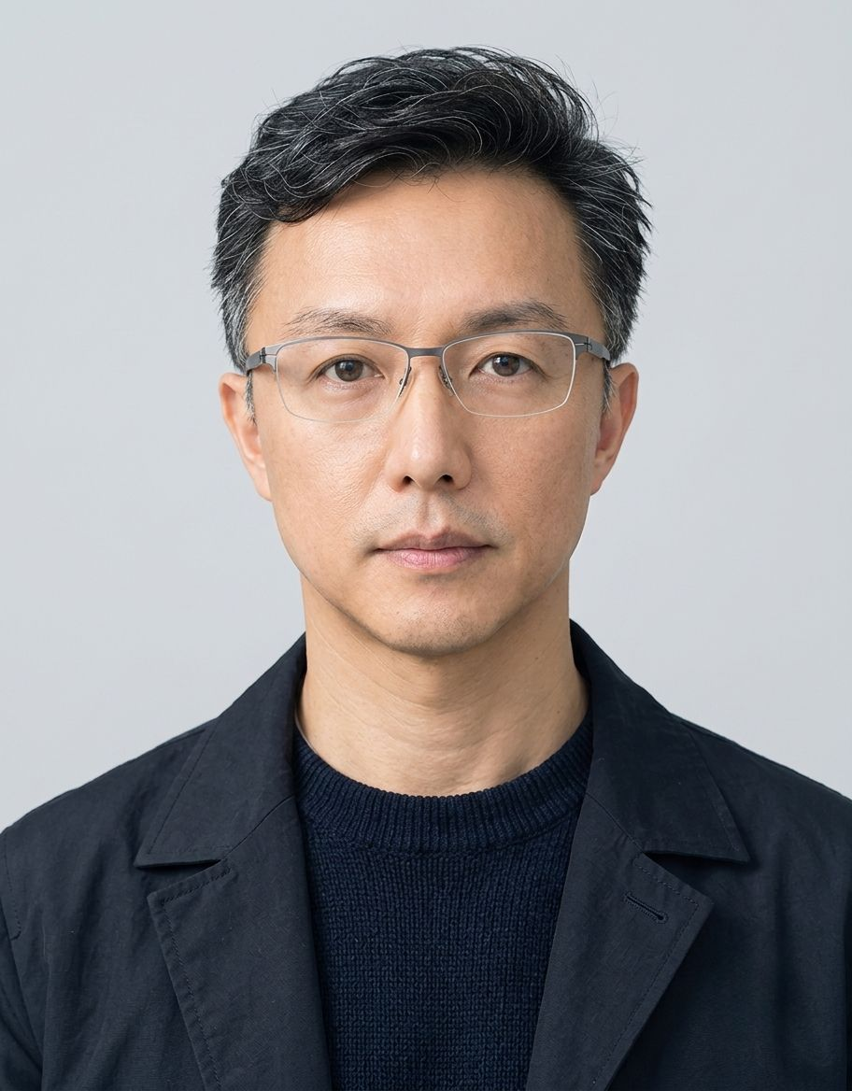 | 報告者：廖倫豪 博士 (Howard Liao, Ph.D.)  廖倫豪 博士 (Howard Liao, Ph.D.)  グループ最高情報セキュリティ責任者 (Group CISO)  グローバルサイバーセキュリティ・デジタルトラスト統括 (取締役会・CEO向け 職務経歴書)  台湾 (グローバル拠点対応可能) | 電話番号：+886-975-323161 | Eメール：Liao.Howard@gmail.com  LinkedIn：linkedin.com/in/howardliao78 | ポートフォリオ：https://howardliao.github.io/Howard_CISO/

$14M+  IT・セキュリティ予算統括  グローバル資本ガバナンス | 100%  ゼロダウンタイム (Zero Outage)  マルチクラウド高可用性 | -30%  年間クラウド TCO 削減  FinOps コスト最適化 | -30%  重大インシデント / MTTR  集中型 SOC/SIEM 迅速対応

エグゼクティブサマリー (Executive Summary)
廖倫豪 博士 (Howard Liao, Ph.D.) と申します。グローバルインターネット技術・デジタルプラットフォームグループにおいて、副社長 兼 グループ最高情報セキュリティ責任者 (Group CISO) を務めております。24年にわたる企業ITリーダーシップ（2002年キャリア開始）、上場企業および多国籍プラットフォームにおける8年以上のITディレクター級リーダーシップを有し、2025年よりグループ最高情報セキュリティ責任者 (Group CISO) を歴任。
取締役会レベルのセキュリティガバナンス力と、ゼロトラスト、IAM、マルチクラウドセキュリティ、SOC/SIEM/EDR、インシデント対応、DevSecOps、データ保護、サードパーティリスク管理、AIガバナンス(ISO 42001)における高度な技術力を兼備。
基幹業務システム、機密情報、知的財産、ERP/SaaSプラットフォーム、越境データフローの保護に精通。リスクベースのアプローチにより、セキュリティ成熟度、事業継続性、監査即応性、デジタルトラストを継続的に向上。
セキュリティリスクや技術課題を、取締役会が重視する事業利益、財務成果、コンプライアンス指標へと翻訳する卓越した実績。重要資産を保護しながらグローバル事業拡大を強力に後押しするスケーラブルな運用モデルを構築。
IT/OT融合および多拠点製造環境での豊富な経験により、複雑なインフラ統合、サプライチェーンセキュリティ、パートナー連携においても確固たる実績を有す。
取締役会・経営陣向けリーダーシップ価値提案 (Leadership Value Proposition)
- CISO & 取締役会統括：リスクマトリクス、RTO/RPO、SLA、ROI/TCO、成熟度ロードマップを用いて、セキュリティ態勢とリスクを明確な事業価値へ変換。
- グループ統合ガバナンス：本社、海外拠点、マルチクラウド、SaaS、マネージドサービス事業者、パートナー企業を網羅するグループ標準セキュリティ運用モデルを確立。
- デジタルトラスト & 復原力：アイデンティティ統制、監査証跡保護、暗号化、イミュータブルバックアップ、インシデント対応体制により重要データと知財を全方位で防御。
- クラウドネイティブ技術深度：AWS、Azure、GCP、Kubernetes/GKE、Zero Trust、APIセキュリティ、WAF/WAAP、SIEM、EDR、IaC自動化の戦略と実践を高度に融合。
- AIガバナンス (ISO 42001)：ISO/IEC 42001規格に準拠し、GenAIの責任ある活用を推進しながら、Shadow AI、データ流出、IPリスク、第三者モデルリスクを徹底統制。
- 事業成長イネーブラー：事業、財務、法務、人事、開発、運用部門と密接に連携し、セキュリティを企業成長、DX、顧客信頼の基盤として組み込む。
8大コアコンピテンシー & 技術統治体系 (Core Competencies)
セキュリティ戦略・ガバナンス・リスク管理 (Strategy, Governance & Risk)
- グループセキュリティ戦略、運用モデル、ポリシー策定、リスク選好度、成熟度評価、KPI/KRI設計、取締役会報告、中長期ロードマップ。
- ISO 27001/27002、NIST CSF、Zero Trust、ベンダーリスク評価、デューデリジェンス、監査即応性、コントロールアセスメント。
- リスク低減、ROI/TCO、RTO/RPO、SLA、事業継続性を通じたセキュリティ投資ガバナンス。
- 取締役会報告、外部監査対応、主要顧客セキュリティレビュー、危機管理統治。
デジタルトラスト・データ統治・監査証跡 (Digital Trust & Auditability)
- 重要業務システム、機密記録、個人情報、知的財産、ワークフロー、データ基盤のセキュリティガバナンス。
- 資産棚卸し、重要度分類、リスク評価、セキュリティベースライン、監査証跡管理、SOP策定。
- 最小権限、職務分掌(SoD)、アクセス定期棚卸し、ログ保護、暗号化、バックアップ・復元、変更管理統制。
- データの分類、アクセス、保管、アーカイブ、廃棄、完全性、追跡可能性を網羅するライフサイクル管理。
- ERP、CRM、HRIS、財務システム、文書管理、SaaS連携におけるセキュリティアーキテクチャとベンダー保証。
アイデンティティ・ゼロトラスト・データ保護 (Identity, Zero Trust & DLP)
- 企業IAM、SSO、MFA、条件付きアクセス、特権アクセス管理(PAM)、最小権限、JMLライフサイクル、サードパーティID管理。
- データ分類、DLP、暗号化・鍵管理、エンドポイント保護、CASB/SSE、越境データガバナンス。
- 知的財産、機密R&D情報、顧客・パートナーデータ、財務記録、内部コア資産の完全保護。
マルチクラウド・SaaS・エンタープライズアプリ (Multi-Cloud & AppSec)
- AWS/Azure/GCPセキュリティ統治、ランディングゾーン、集中ログ、CSPM/CNAPP、ネットワーク分離、WAF/WAAP、API保護、DR。
- ERP/SAP、CRM、HRIS、財務アプリ、データ基盤、SaaSサービスのセキュア統制。
- クラウド/SaaSデューデリジェンス、責任共有モデル、アーキテクチャレビュー、継続的アシュアランス、BCP。
- 重要サービスのマルチゾーン・マルチリージョン高可用性設計および越境ディザスタリカバリ。
セキュリティ運用・レジリエンス・インシデント対応 (SecOps & Incident Response)
- SOC/MDR運用、SIEM、EDR/XDR、集中ログ、検知エンジニアリング、脅威インテリジェンス、脆弱性管理、事故対応体制。
- ランサムウェア対策、イミュータブルバックアップ、ディザスタリカバリ、危機対応、机上演習、復旧統制。
- ELK Stack、Graylog、Prometheus、LibreNMS、クラウドネイティブ監視によるエンドツーエンドの可観測性。
- MTTR、検知カバー率、事故重大度、対応実効性、復旧能力などの定量的メトリクス管理。
DevSecOps・アプリケーション・サプライチェーン (DevSecOps & Supply-Chain)
- セキュアSDLC、脅威モデリング、SAST/DAST/SCA、シークレット管理、APIセキュリティ、CI/CD統制、IaC/Terraform、K8s/GKE、SBOM。
- ソフトウェアサプライチェーンセキュリティ、オープンソース管理、セキュアコードレビュー、脆弱性修復。
- 社内開発チーム、外部委託先、SIer、API統合、データパイプラインの包括的セキュリティ統制。
AIガバナンス & セキュアイノベーション (AI Governance & Innovation)
- ISO/IEC 42001準拠AIガバナンス、責任あるAI方針、承認ユースケース管理、モデル・ベンダーリスク評価、ライフサイクル管理。
- GenAIデータ漏洩防止(DLP)、Shadow AI抑止、セキュアRAGナレッジ統治、アクセス制御、プロンプト保護、Human-in-the-Loop。
- AI活用によるリスクスコアリング、異常検知、脅威相関分析、セキュリティアナリティクス。
リーダーシップ & ステークホルダーマネジメント (Leadership & Stakeholder Mgmt)
- 台湾、中国、アジア太平洋、欧州、グローバルマネージドパートナーにまたがる多国籍チーム統括実績。
- セキュリティ、IT運用、クラウド、インフラ、SRE、DevOps、アプリ開発、外部パートナーの組織マネジメント。
- 年間数百万〜1,400万ドル規模のグローバルIT・セキュリティ予算管理。
- 中英バイリンガルによる取締役会報告、外部監査対応、主要顧客監査対応、危機管理リーダーシップ。
職務経歴 & 主要実績 (Professional Experience)
グループ副社長 兼 最高情報セキュリティ責任者 (Group VP & Group CISO)
多国籍デジタルテクノロジー＆エンターテインメントプラットフォームグループ（盛欣網絡・盛碁網絡および海外関連企業）
多国籍デジタルエンターテインメントグループ | 台湾・海外複数拠点
2025年5月 – 現在
CISOレベルの役割として、複数事業部門および海外拠点におけるグループ全体のサイバーセキュリティ戦略、マルチクラウド統治、レジリエンス、AIガバナンスを統括。
統括範囲 (Leadership Scope)
- 複数事業部門および国内外拠点にまたがるグループ全体のIT・セキュリティガバナンス。
- セキュリティ、インフラ、アプリケーション、運用、外部パートナーからなる約35〜40名の専門組織を統括。
- 年間約1,000万〜1,200万米ドルのIT・セキュリティ予算の統括管理。
主要成果・定量的実績 (Selected Achievements & Impact)
- ISO 27001およびNIST CSFに基づくグループ共通のセキュリティ統治体制を確立し、取締役会レベルの監視へ格上げ。
- 資産重要度、脅威情報、脆弱性、統制成熟度、サードパーティリスクを網羅する企業リスク管理システムと定量マトリクスを構築。
- 年度予算、OGSM目標、事業優先度、定量的リスク低減効果と連動した複数年セキュリティロードマップを策定。
- 基幹アプリ、データ基盤、パートナー連携を対象に、ゼロトラスト原則に準拠したID・エンドポイント・クラウドアクセスアーキテクチャを設計。
- 集中SOC/SIEM、EDR、ログ統合、監視・対応SOPを導入し、重大セキュリティインシデントを約30%削減、検知・初動時間を大幅短縮。
- マルチクラウド可観測性および設定遵守ダッシュボードを構築し、経営陣の可視性、監査対応、顧客DD対応を効率化。
- ISO/IEC 42001に基づくAIガバナンスを導入し、利用規程、リスク評価、データ保護、モデル管理、外部AIサービス統制を確立。
- ROI/TCO、RTO/RPO、SLA、リスク低減効果の精緻な分析により、ゼロトラスト、SIEM、DR、クラウドセキュリティへの役員投資承認を獲得。
- IT、財務、法務、人事、開発、事業部門、外部パートナー間の緊密な連携を推進し、全社DXプロジェクトを完遂。
IT Director (情報技術統括部長)
隆中網絡 (GameSparcs Co., Ltd. / 証券コード: 6542.TWO / XSGames グループ) 上場企業
グローバルオンラインゲーム・エンターテインメントプラットフォーム上場企業 | 台中, 台湾
2022年9月 – 2025年4月
世界数百万のユーザーを支える上場プラットフォームにおいて、グローバルクラウドアーキテクチャ、セキュリティ統治、プラットフォーム復原力、DevOps生産性、高可用性運用を主導。
統括範囲 (Leadership Scope)
- クラウド運用、DevOps、SRE、セキュリティ、インフラ、アプリサポートからなる約30〜35名のエンジニア組織を統括。
- 年間約1,200万〜1,400万米ドルのマルチクラウドインフラおよびセキュリティ予算を管理。
- 24時間365日無停止、大規模トランザクション処理、高耐久性が求められる高負荷プラットフォームを支援。
主要成果・定量的実績 (Selected Achievements & Impact)
- GKEを中心とするマルチゾーン・マルチリージョン構成と越境DRを構築し、24/7稼働と基幹サービス障害ゼロ(100% Zero Outage)を達成。
- 集中可観測性、APM、SIEM、ログ分析基盤を導入し、リアルタイムイベント相関分析によりMTTRを約30%短縮。
- ISO 27001およびNIST CSFに準拠したIAM、資産管理、セキュア開発、クラウド運用、インシデント対応ポリシーを全面適用。
- IAM、SSO、MFA、最小権限、セキュアリモートアクセスによるゼロトラスト原則を導入し、分散拠点と特権ユーザーの防御を強化。
- APIセキュリティ、WAF/WAAP、DDoS防御、アンチボット、レート制限、認可制御により外部アタックサーフェスを強固に防御。
- インシデント対応プレイブック、机上演習、Red/Blue演習、危機管理手順を確立し、組織の対応力強化と被害極小化を実現。
- SAST/DAST、シークレット管理、CI/CDセキュリティ、IaC統治、コンテナセキュリティ、SBOMを開発・デプロイ工程へ統合。
- マルチクラウドFinOpsを推進し、トラフィック急増時にも高パフォーマンスを維持しつつ、クラウドコストの約30%最適化を達成。
- 可用性・復原力・コスト最適化を高度に融合したGKEマルチクラウド基盤が高く評価され、「クラウドアーキテクチャ卓越賞」を受賞。
IT Director (情報システム責任者)
Hongen Technology (深セン本社、新竹・杭州・成都拠点 / 泓晏科技)
電子機器製造 & ハイテクサービス企業 | 台湾・中国
2018年3月 – 2022年8月
台湾および中国本土の複数拠点にまたがる企業IT、セキュリティ、データガバナンス、DX、工場インフラ運用を統括。
統括範囲 (Leadership Scope)
- IT、セキュリティ、アプリ、インフラ、製造ITからなる約30〜40名の専門組織を統括。
- 年間約500万〜700万米ドルのIT・セキュリティ予算を執行。
- 多拠点製造、R&D、サプライチェーン、生産管理、財務、調達環境を全面支援。
主要成果・定量的実績 (Selected Achievements & Impact)
- オフィスおよび製造現場を対象にISO 27001準拠のセキュリティガバナンス、リスク評価、資産管理、IAM、ネットワーク分離、監査性を確立。
- ERP、PLM、SCM、ワークフロー、分析基盤のセキュアアーキテクチャを設計し、可用性、追跡可能性、事業継続性を強化。
- ERP、MES、PLM、APS、HR基盤のセキュア統合を主導し、認証・暗号化・監査ログを伴う安全なデータ連携を実現。
- データガバナンスとBI基盤を構築し、在庫最適化、異常検知、経営意思決定、M&A後のデータ統合を支援。
- セキュリティ強化と工場連続稼働を両立するリスクベースのパッチ管理、インシデント対応、BCP手順を策定。
- 台湾・中国拠点のIT、製造、調達、財務部門および外部パートナー間のセキュリティプロジェクトを統括。
- 中国大手製造グループによる買収時において、IT組織統合とデータ資産デューデリジェンスを主導。
補足情報 (Additional Context)
豊富なIT/OT融合経験により、複雑な産業インフラ、サプライチェーン、パートナー統合にも即応可能。
IT Manager (IT部門マネージャー)
HyWeb Technology Co., Ltd. (新竹本社、台北・台中・高雄・タイ・北京拠点 / 台湾上場企業)
上場大手ITサービス企業 | 台湾・中国・タイ
2014年5月 – 2018年2月
台北、新竹、台中、北京、タイ拠点における地域IT運用、ITSMサービス管理、データセンター戦略、クロスボーダー技術支援を統括。
統括範囲 (Leadership Scope)
- インフラ、基幹アプリ、サービスデスク、運用保守からなる約34〜45名の技術組織をマネジメント。
- 地域IT予算、データセンター運用、バックアップ構成、ディザスタリカバリ計画を主導。
主要成果・定量的実績 (Selected Achievements & Impact)
- ITSMおよび地域共通サービス管理を導入し、アジア太平洋各拠点のサービス品質、透明性、インシデント対応力を向上。
- 地域データセンター戦略、高可用性構成、バックアップ統治、DR計画を策定し基幹サービスを安定稼働。
- PMPおよびアジャイル手法を導入し、国境を越えたプロジェクト推進力と納期予見性を強化。
- 分散拠点におけるインフラ標準化、セキュリティ運用規範、ITサービス体制を確立。
IT Manager / DX推進責任者
Kuang Nan Group / Fengchen Group – Aiju Computer (台中本社、台北・深セン・上海・張家港拠点 / 上場企業)
小売・流通・サプライチェーン & ITサービスグループ | 台湾・中国
2011年7月 – 2014年4月
M&A局面における基幹システム統合、ビジネスデータガバナンス、全社デジタル変革を主導。
統括範囲 (Leadership Scope)
- 15〜20名のITエンジニア組織をマネジメント。
- ERP、POS、CRM、データ統合、事業継続性、アプリケーション統治予算を担当。
主要成果・定量的実績 (Selected Achievements & Impact)
- ERP、POS、CRM、分析基盤を統合し、全店舗の売上、在庫回転、顧客動態のリアルタイム可視化を実現。
- 越境M&Aに伴うデータクレンジング、マスターデータ管理(MDM)、システム移行を指揮し業務継続を担保。
- 統合データ基盤により、経営陣の意思決定を支援するリアルタイムダッシュボードを構築。
IT Manager
Borland Taiwan (米商ポーランド)
世界的ソフトウェア & アプリケーション開発ベンダー | 台湾・中国
2008年3月 – 2011年6月
台湾・中国のR&Dおよび事業組織向けに、越境IT協調基盤、高可用性基幹システム、データ保護環境を構築。
主要成果・定量的実績 (Selected Achievements & Impact)
- ミッションクリティカルなトランザクション環境向けに高可用性DB、アプリ基盤、バックアップ・DR構成を設計。
- ソフトウェアライフサイクル管理(ALM)ツールおよび開発コラボレーション基盤の全社展開を完遂。
- 多国籍開発環境において最高水準のシステム安定性と越境データ保護を維持。
IT Manager
Sybase (米商サイベース)
世界的データベース & エンタープライズソフトウェアベンダー | アジア太平洋
2002年8月 – 2008年2月
アジア太平洋地域のデータセンター統合、インフラ標準化、高可用性DB運用、通信・金融顧客向けミッションクリティカル支援を統括。
統括範囲 (Leadership Scope)
- アジア太平洋地域のインフラチーム約10〜15名のエンジニアを統括。
- 大規模データベース、クラスタリング、フェイルオーバー、データセンター運用を支援。
主要成果・定量的実績 (Selected Achievements & Impact)
- APAC全域で統一Active Directoryの構築、データセンター統合、高可用性DBフェイルオーバー戦略を実行。
- 通信事業者および金融機関向けにキャリアグレードのDBチューニング、高可用性、リカバリソリューションを提供。
- グローバル組織統合および顧客プロジェクトにおいて、100%の業務継続と監査コンプライアンスを達成。
保有プロフェッショナル資格 (Certifications)
- ISO 27001 情報セキュリティマネジメントシステム — リード審査員 / 内部監査員 (Lead Auditor)
- ISO/IEC 42001 人工知能マネジメントシステム (AIMS) — AIガバナンスリード審査員
- Project Management Professional — PMP 認定国際プロジェクトマネージャー
- Certified ScrumMaster — CSM 認定スクラムマスター
- Oracle Certified Professional — OCP 認定プロフェッショナル
- Oracle Certified Associate — OCA 認定アソシエイト
- ESG サステナビリティプランナー (ESG Sustainability Planner)
学歴・学位 (Academic Education)
情報技術管理 博士 (Ph.D. in IT Management)
朝陽科技大学 情報技術管理研究所 (College of Informatics)
2009年9月 – 2013年6月
研究分野：サイバーセキュリティ統治、クラウドセキュリティ、AIガバナンス、データガバナンス、ソフトウェア工学、DevSecOps、DX戦略。
情報科学 修士 (Master of Science in Information Science)
国立中興大学 情報科学工学研究所
2004年9月 – 2006年6月
研究分野：現代暗号学 (Modern Cryptography)、データマイニング、データ統治、ソフトウェア工学、システム分析、企業システム設計。
受賞歴・基調講演・学術論文・メディア掲載・CSR
1. 基調講演・講義実績 (Keynotes & Speaking)
MongoDB.local Taipei 基調講演スピーカー
MongoDB Inc. 主催カンファレンス | 2024年9月
Keynoteスピーカーとして登壇。MongoDB AtlasフルマネージドDBの高拡張性と99.995%可用性を活かし、世界百万人規模のリアルタイム対戦を支える高並行アーキテクチャを発表。
🔗 検証済み公式URL：https://www.ithome.com.tw/pr/163534
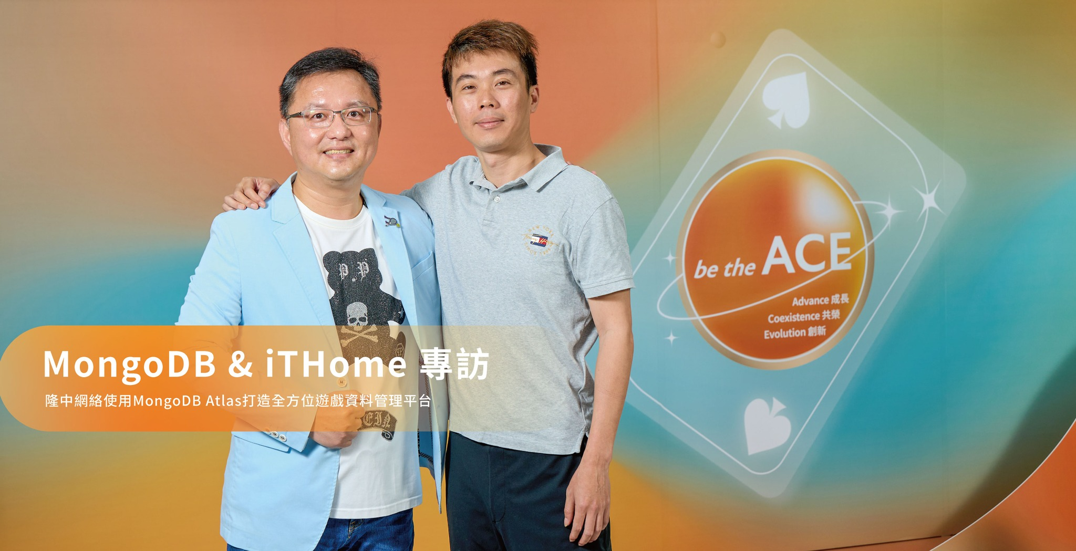
CIO Taiwan Value Academy 第17回大会 基調講演
CIO Taiwan Value Academy | 2024年5月
上場企業CIO/CISOを対象に、マルチクラウド資源統治、セキュリティコンプライアンス、FinOpsコスト最適化、レジリエンス戦略を講演。
🔗 検証済み公式URL：https://www.cio.com.tw/events/value-index-2/

行政院人事行政総処 e等公務園 マスター講座
行政院人事行政総処 デジタル学習基盤 | 2024年6月
公務員向けマスター講座講師として、公共部門のクラウドトランスフォーメーション、ゼロトラスト、現代的ITガバナンス講義を担当。
🔗 検証済み公式URL：https://elearn.hrd.gov.tw/info/10042804
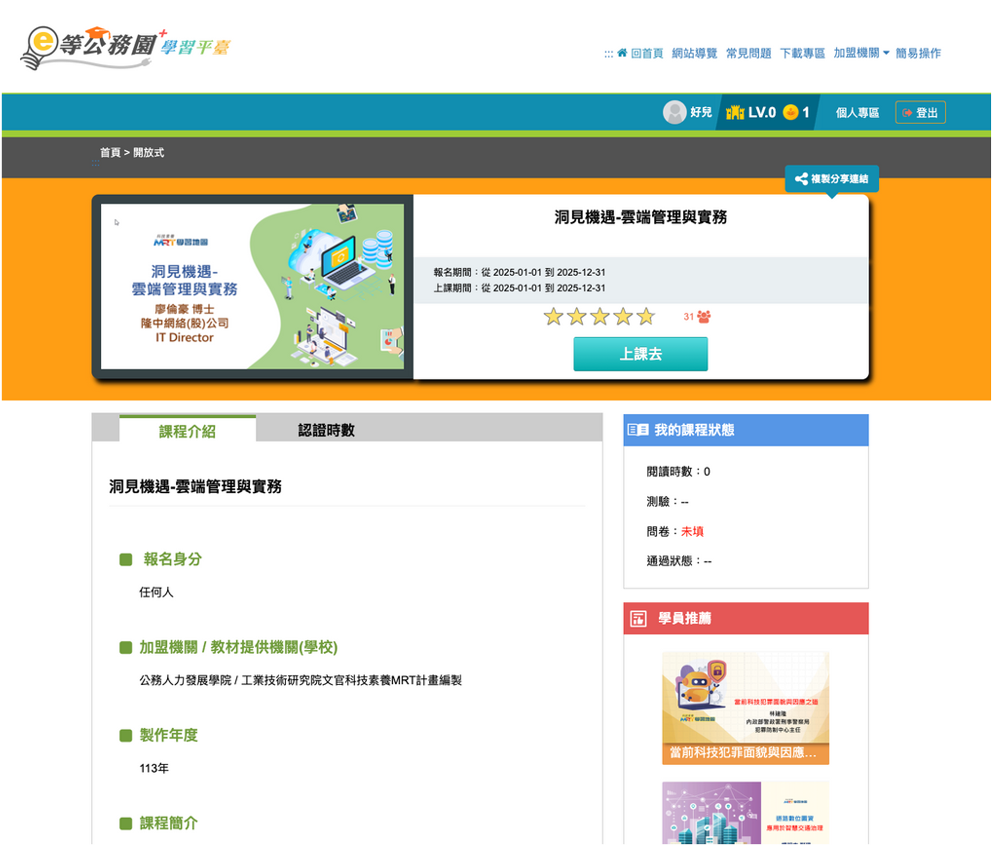
Google Cloud 公式グローバル導入事例 (ビデオ取材)
Google Cloud APAC 公式ビデオ取材 | 2024年3月
Google Cloud公式取材において、GKE自動スケーリングと高可用構成により、ピーク時にも障害ゼロ(100% Zero Outage)を達成したアーキテクチャを解説。
🔗 公式動画URL：https://youtu.be/_kTZSZ_0lNE?si=CT2lo8c4IF0zI1Ki
2. 国際学術論文 & 国家学術アーカイブ
Springer SCI 国際学術ジャーナル論文掲載: Reversible secret-image sharing with high visual quality
Multimedia Tools and Applications (Springer Nature, Vol. 74) | 2014年6月
著者：Ching-Chiuan Lin, Lun-Hao Liao (廖倫豪), Kuo-Feng Hwang, Shih-Chieh Chen。高品質なシャドウ画像を用いた可逆秘密画像共有技術を提案し、暗号セキュリティおよび画像隠蔽分野で可逆画像共有モデルを提案。
🔗 DOI 永久論文リンク：https://link.springer.com/article/10.1007/s11042-012-1190-1
国際学術論文発表 (Trilingual Tourist APP)
Applied Science and Management Research (Vol. 2) | 2015年5月
GISとGPSを融合させた多言語観光プラットフォームのモバイルシステムアーキテクチャ設計と実装に関する研究。
国家図書館 博士学位論文 法定所蔵 & 指導教授アーカイブ
国家図書館 台湾博修士論文アーカイブ (所蔵コード: 106IKTC0183002) | 2014年10月
ITIL V3とSOAを融合したエンタープライズポータルITガバナンスモデルを確立。国家図書館にて永久所蔵、所蔵コード 106IKTC0183002 として登録。
🔗 国家図書館公式URL：https://ndltd.ncl.edu.tw/
3. メディア取材・報道実績
CIO Taiwan 誌 カバー特集 実名独占インタビュー
CIO Taiwan 誌 (編集長インタビュー / 2024.05刊期) | 2024年5月
編集長による特別インタビュー。マルチクラウドネットワーキング(MCN)、Kubernetesネイティブ設計、FinOpsによる30%コスト削減戦略を実名公開。
🔗 取材記事URL：https://www.cio.com.tw/interview-howard-liao-online-gamesparcs-it-director/
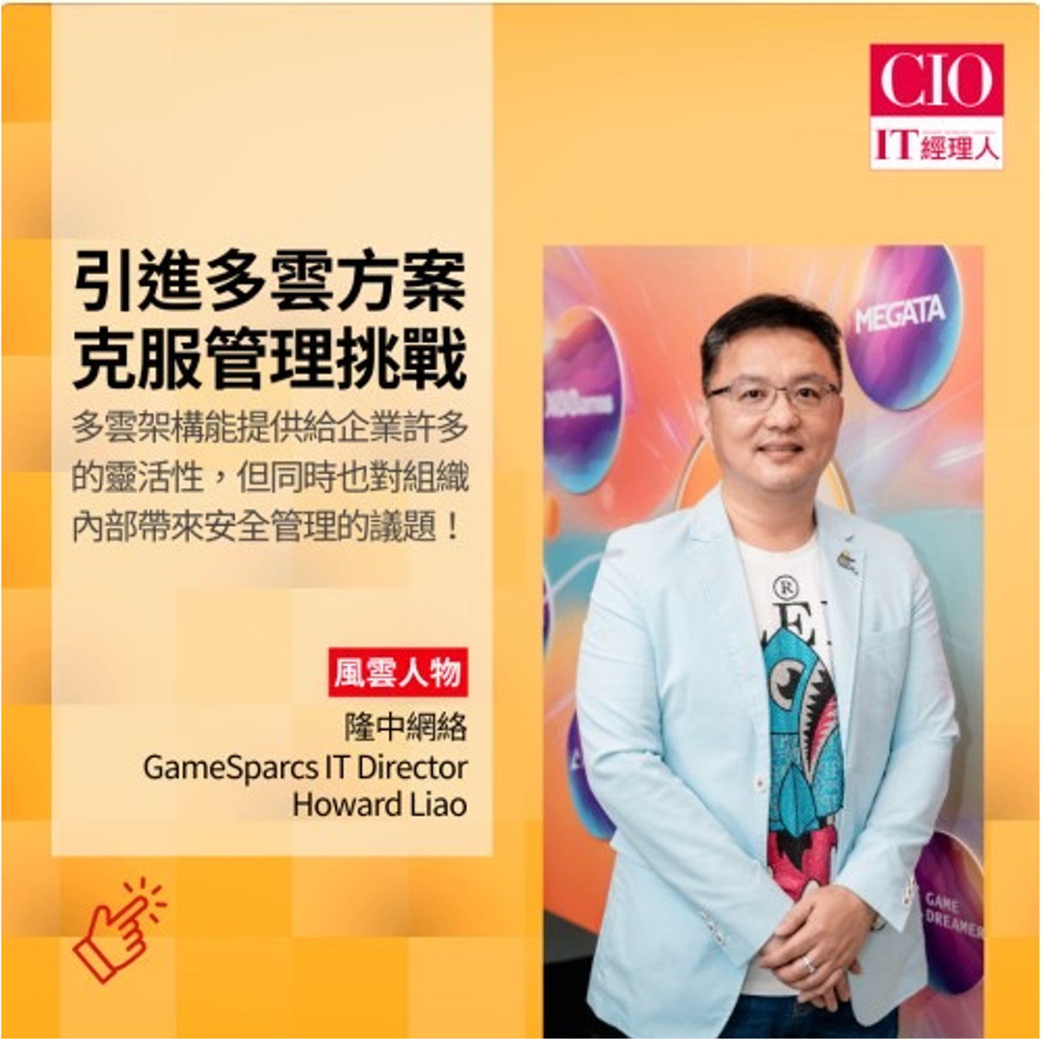
iThome コンピュータ報 専門企画 実名特集
iThome コンピュータ報 専門企画 | 2024年9月
技術特集取材において、99.995%の可用性を誇るMongoDB Atlasマルチリージョンリアルタイムデータハブの設計思想を解説。
🔗 特集記事URL：https://www.ithome.com.tw/pr/163534
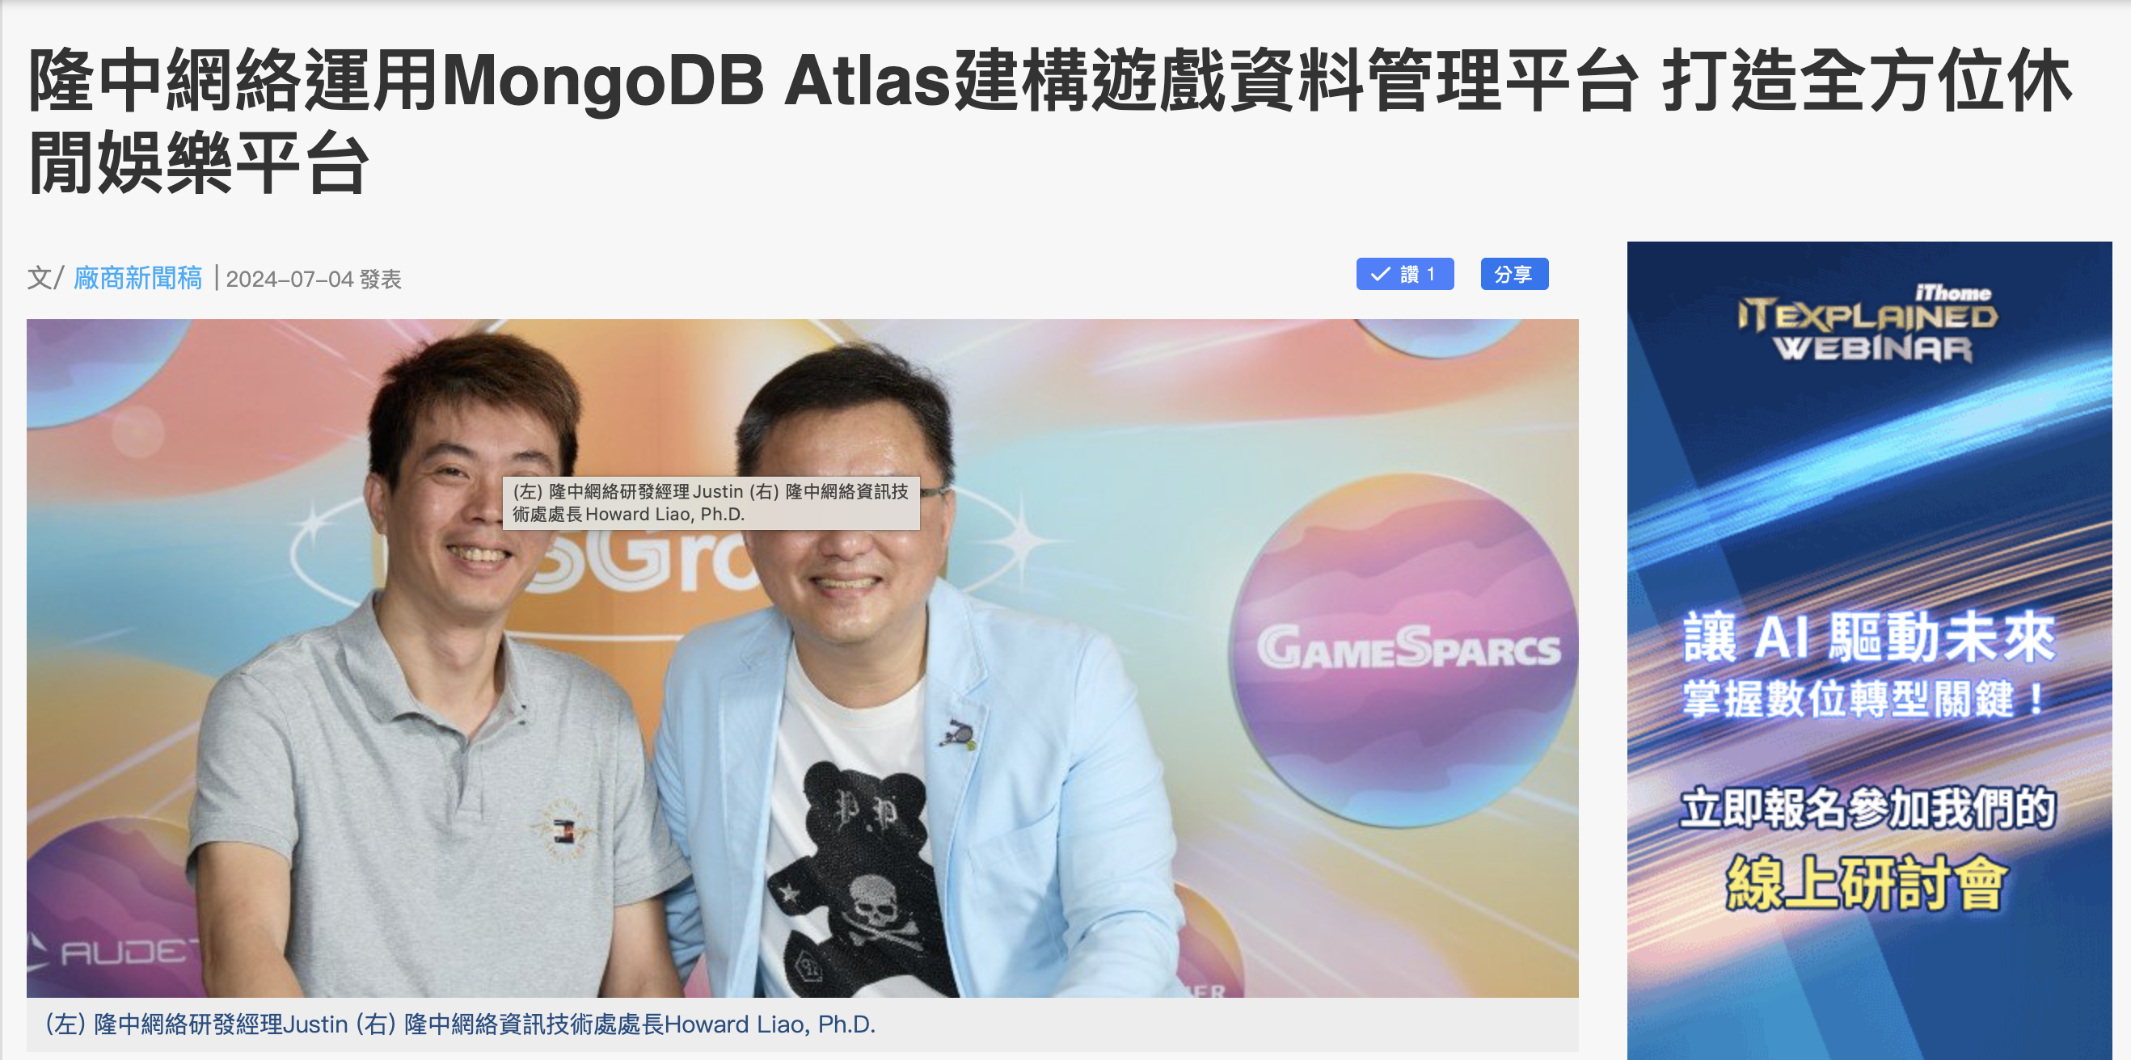
DIGITIMES 科技網 報道: MongoDB 8.0 発表
DIGITIMES 科技網 | 2024年9月
MongoDB 8.0発表会報道において、GameSparcsのAIデータ基盤および高並行処理アーキテクチャ事例が紹介。
🔗 報道URL：https://www.digitimes.com.tw/tech/dt/n/shwnws.asp?id=0000704377_KI14VVDK6CQ8TB8OXC3GJ
4. 受賞歴 & 企業の社会的責任 (CSR)
- クラウドアーキテクチャ卓越賞 (Cloud Architecture Excellence Award) — 百万人規模のトラフィックを支え、100% Zero Outageと約30%のクラウドコスト削減を両立した功績により受賞。
- サイバーセキュリティサミットにて基調講演スピーカーを務め、ハイブリッドクラウド、ゼロトラスト、ISO 27001、ISO 42001の実践を共有。
- CIOアカデミーおよび技術コミュニティにてマルチクラウド統治、AIガバナンス、DX戦略を講演。
財団法人康善基金会 (Cancer NoNo Foundation) 理事 兼 CIO
財団法人康善基金会 (CSR活動) | 2022年 – 現在
理事兼CIOとして、子どもの健康的な食育啓発、医療情報システムのセキュア連携、デジタル公益活動を推進し、企業の社会的責任(CSR)を実践。
🔗 基金会公式URL：https://www.cancer-nono.org.tw/web/about/page.php?lang=zh_tw&scid=7&sid=5

